FICHE TECHNIQUE

Désignation produit | BROSSES A DENTS A USAGE UNIQUE, IMPREGNEES DE DENTIFRICE
Référence | 3138748
Photo produit | 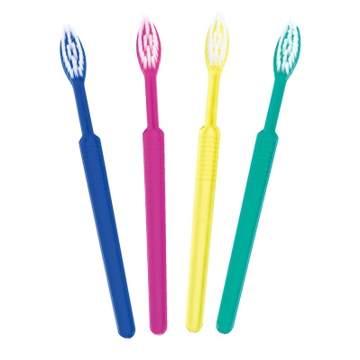
Description produit | Brosses à dent jetables, imprégnées de dentifrice (gel transparent), chaque brosse à dents est emballée individuellement dans un emballage plastique.
Caracteristiques et composition | Corps :  - Longueur totale : 155 mm (± 1.0 mm)  - Largeur (tête) : 12 mm  - Forme de la tête : ovale  Disposition des poils :  - Nombre de trou : 28  - Matière du poil : nylon 610  - Nombre de poils par trou : 22 (±2)  - Longueur des poils : 10 mm (±0.5mm)  - Couleur des poils : naturelle  Dentifrice :  INCI CAS N° %  AQUA 7732-18-5 62.8500  SORBITOL 50-70-4 20.0000  GLYCERIN 56-81-5 10.0000  SODIUM LAURYL SULFATE 151-21-3 2.5000  MENTHOL 1490-04-6 2.0000  MENTHA ARVENSAS LEAF OIL 68917-18-0 1.0000  CELLULOSE GUM 9004-32-4 1.0000  SODIUM SACCHARIN 128-44-9 0.2500  CARBOMER 9003-01-4 0.2000  METHYL DIISOPROPYL PROPIONAMIDE 51115-67-4 0.2000
Packaging | Boite de 100 brosses à dents, dans des couleurs assorties (25 pcs de chaque couleur bleu, vert, rose et jaune).  10 boites par carton.
Durée de vie | 3 ans à partir de la date de fabrication
Indications d’utilisation
Informations légales | Catégorie qualité : Cosmétique

Version 3.2 Mise à jour 03/01/202

